**GUÍA No. 5–AREA SOCIALES: A. CATEDRA POR LA PAZ-ETICA-RELIGION**

**GRADO:** 7 Sede A

|  |  |  |
| --- | --- | --- |
| **DOCENTE** | **GRUPO** | **E-MAIL** |
| Luz Stella Infante Daza | 701-702-703-704 | **linfanted@educacionbogota.edu.co** |
|  |  |  |
|  |  |  |

|  |  |  |  |
| --- | --- | --- | --- |
| **TEMA** | **ETICA “CLASES DE ABUSO EN EL AULA”, RESOLUCION DE CONFLICTOS**  **HISTORIA: SOCIEDADES PRECOLOMBIANAS, REPASO EDAD MEDIA RENACIMIENTO** | | |
| **OBJETIVOS** | | **INDICADOR (ES) DE DESEMPEÑO:** | |
| Generar en el estudiante una actitud analítica relacionando lecturas y preguntas con los temas expuestos, desarrollando su comprensión lectora | | * Reconoce las estructuras sociales, económicas, políticas, económicas y culturales que entraron en crisis hacia el siglo XIV y que dieron lugar al fin de la Edad Media, a través de la lectura de distintas fuentes de información. * Genera alternativas creativas para llegar a acuerdos y solucionar conflictos. * Conozco los Mecanismos de participación ciudadana | |
| **AREAS - ASIGNATURAS INVOLUCRADAS:**  **CATEDRA POR LA PAZ**  **HISTORIA** | | | **PRODUCTO A ENTREGAR**  **TRABAJO DESARROLLADO EN CUADERNO, DESARROLLO DE PREGUNTAS** |

**ACTIVIDADES: reoleccion y análisis de información, actividades de comprensión textual**

|  |
| --- |
| **FECHA DE DESARROLLO:** |
| **ACTIVIDAD** |
|  |
|  |

Hola…

Durante el transcurrir de la historia el ser humano ha buscado las formas de salir adelante y superar todos los obstáculos que la vida y que el tiempo nos han puesto al frente, hoy estamos en una situación compleja, una situación que cambio de forma radical nuestros estilos de vida y aprendizaje, pero para eso Dios (la versión que tengas de él) te doto de algo maravilloso que es tu inteligencia, tus ganas de vivir y tus ganas de ser mejor cada día, afortunadamente contamos con muchas herramientas que tal vez mucho chicos de tu edad no contaban en otras épocas y momentos, imagina cual sería la vida de un joven de 12 o 15 años que viviera en la edad media, sin oportunidades, sin herramientas para aprender, sencillamente viviendo el aquí y el ahora sin pensar en un futuro enfrascado en lo que la sociedad le ofrece, sin contar también que al igual que tú, tuvieran una dificultad, como lo fue la peste negra, sé que en este momento estamos en nuestra casa, encerrados esperando con ansias que todo esto acabe y volvamos a nuestra vida normal, ¿pero saben algo? El que está encerrado es tu cuerpo, no tu mente, ella los puede transportar a lugares increíbles, con personas y momentos que han cambiado la vida del mundo.

Por esta y por muchísimas razones te invito a que hagas parte de mi clase, que, aunque sé que no es igual a la vida del colegio si te puedo asegurar que vas a aprender, soy profesora y mi misión es ayudarte a salir a delante y a demostrar al mundo todo tu potencial, ya has superado metas que, aunque pequeñas son escalones para algo mucho más grande, piensa por un momento cuál es tu meta en la vida, que hace que todos los días te despiertes y tengas unas ganas enormes de devorarte el mundo, yo sé que tenemos dificultades, que muchas veces caemos y pensamos que es el final del camino. Pero los verdaderos guerreros, los verdaderos líderes alguna vez estuvieron en tus zapatos y aprovecharon esa dificultad para dejar su legado en la historia.

Alguna vez hace mucho tiempo realice un viaje a un sitio muy lejano, apartada de mi familia, mis amigos, de la vida que yo había construido, muchas veces llore al sentirme sola, pero saben algo le doy gracias a la vida porque ese momento me fortaleció y me enseño que no hay cosas imposibles solo hombres incapaces y que, si quieres de corazón lograr algo, el universo confabulara para que lo logres.

A diferencia tuya cuando yo estudiaba en el colegio, no tenía el conocimiento al alcance de la mano, caminaba hasta la biblioteca El tunal, y leia muchos libros para poder aprender algo nuevo cada día, hoy tienes todo el mundo en tus manos, puedes viajar a donde quieras, leer lo que quieras, escuchar la música que quieras, aprovecha este momento tu eres el protagonista, tu generación es la generación del cambio, la generación que nos enseñara a los demás que son valiente y podrán superar todo.

Nosotros tus profesores te daremos la mano cuando necesites ayuda, cuando caigas vas a tener en nosotros un apoyo que junto al de tu familia van a lograr que seas alguien especial en este planeta, sé que puedes, sé que tienes toda la capacidad, solo es ponerle ganas y empeño.

A partir de este momento seremos un equipo y mi principal objetivo es que disfrutes lo genial que es aprender, te espero.

Con mucho cariño

Tu profe.

La siguiente información fue tomada del link <https://mugendo.es/2016/02/05/10-historias-reales-de-bullying-acoso-escolar/>, esto con el fin obtener material de análisis y estudio de situaciones asociadas con el acoso escolar, orientado a que los estudiantes comprendan y analicen las repercusiones del acoso tanto de forma personal como de forma grupal.

Sabemos que el acoso escolar no es sólo de ahora, desgraciadamente ha existido siempre. En la actualidad, y puede que, por las Redes Sociales, conocemos más casos.  ¿Qué pasa en la actualidad? ¿Qué hacemos mal?

Te voy a pedir, que mientras lees estas líneas, que cierres los ojos durante un minuto. Luego te pido que, pienses que, en algún momento, por desgracia, fuiste víctima de acoso escolar. Tal vez alguien te insultó o hablo mal de ti. O alguien te pegó o te empujó; la cuestión es que alguien o un grupo, te hizo algo que provocó que lo pasaras mal.

Nadie debería pasar por esto. Nadie debería ignorar que el Acoso Escolar (Bullying) afecta a uno de cada cuatro estudiantes entre los 8 y los 16 años lo sufren o bien lo provocan. Y con este artículo vamos a ir un paso más allá. Tras investigar sobre el acoso, te voy a mostrar HISTORIAS REALES de niños/as que, por desgracia, no les ayudaron lo suficiente y que no aguantaron tal presión.

**Yaiza. 14 años, acosada a los 7**

"Lo mío comenzó en primaria, cuando tenía 7 años y cambié de colegio. Yo me comportaba normal, como lo había hecho siempre, pero un grupo de compañeras me tomó manía. Daba igual el lugar, ya fuese en el aula, en el patio o en los vestuarios del colegio, porque en todos ellos me arrinconaban y me insultaban: que si olía mal, que si era fea, que si no sabía vestir... De tantas veces que me lo dijeron, me costó mucho convencerme de que no era así, incluso hasta un tiempo después de que dejaran de acosarme. Este es uno de los grandes problemas del acoso, y es que cuesta mucho trabajo recuperarse. En mi caso, he superado las secuelas más graves, pero en ocasiones todavía me pongo nerviosa al recordar todo aquello. Para mí es como una herida que aún está cicatrizando y que duele un poco al tocarla. Tras los insultos, el acoso pasó a ser más físico: me robaban el desayuno y llegaron a lanzarme un pupitre. Por ejemplo, hubo un día en el que mis compañeras, después de clase de gimnasia, empezaron a lanzarme papel higiénico mojado. Me escondí en un baño, pero ellas me lo siguieron lanzando por encima de la puerta. En aquellas ocasiones me quedaba quieta, no sabía cómo reaccionar. Además, no me atrevía a decírselo a nadie por sus amenazas: 'Como se lo digas a alguien, sufrirás el doble', me decían. Así que mis padres no se enteraron hasta que mis primas se lo contaron. En mi caso, logré superarlo al cambiar de colegio y al coincidir con una tutora que estaba muy involucrada en la lucha contra el acoso escolar. Ella nos habló abiertamente del problema y decidí contárselo. El hecho de haber tenido una profesora sensible fue decisivo en mi caso y por eso creo que es importante que los profesores estén bien preparados".

2. Esta es la historia de Gabriela Méndez, una jóven que padeció bullying durante más o menos un año, y su experiencia sobre una de las problemáticas que más preocupan en la actualidad. La historia invita a reflexionar ¿Te animás?

“**Lee mi historia y piénsalo 2 veces antes de herir a alguien física o emocionalmente.**

Estaba en segundo año de secundaria y tenía sólo 13 años cuando todo empezó. Primero fueron palabras, luego notas, insultos y luego… Golpes. Siempre fui una persona muy alegre y sonriente, pero encontrar notas en mi mesa y en mis cuadernos con un montón de obscenidades fue, poco a poco, disminuyendo mi sonrisa y mi alegría.Para mi estar en clases era una pesadilla. Los profesores ya ni siquiera me llamaban al pasar la asistencia, sabían que yo estaba ahí, escondida. Faltaba a clases un día y era imposible conseguir los apuntes, puesto que nadie quería prestármelos. La verdad **me dolía la agresión verbal y las cosas que decían, pero siempre trate de no prestarle atención**… **Hasta que la agresión se volvió física**. Tenía moratones en mis rodillas, mi camisa siempre estaba sucia pues me tiraban cosas encima. Todo eso me paso a mí, y te pido una cosa. **Sé siempre amable con cualquier persona introvertida**, pues tu simple amabilidad le alegrará el día. Ser insultada y humillada en público es realmente doloroso. Todo eso me afectó de tal manera que**dejé de comer, estaba deprimida y me sentía en completa soledad**. El no comer me causó anemia, además, ya no hablaba, ya no reía y siempre inventaba excusas para no ir a clases. **Pero una mano amiga me llevó a la luz y me iluminó con su forma de ser**. Empecé a comer, a sonreír, a hablar, a verle el lado positivo a la vida. Por eso te digo: dale siempre una mano amiga a quien más lo necesite, porque puedes salvarle la vida. Ahora estoy en un nuevo colegio, han pasado 2 años y las cosas mejoran.

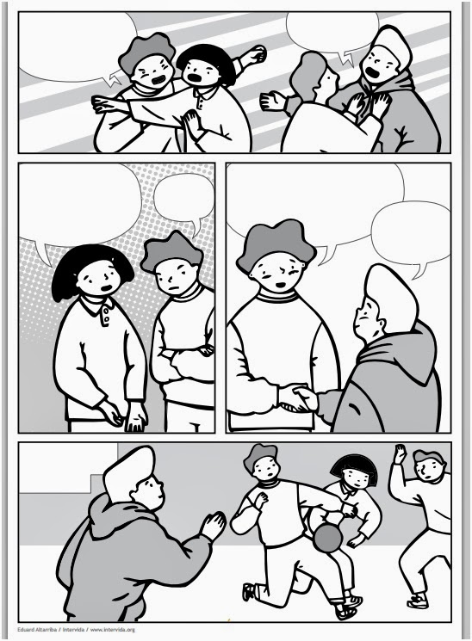**Si haces o hacías bullying, discúlpate con esa persona. Ahora**”

Actividad 1:

1. Lee los dos relatos, analízalos y responde en tu cuaderno

¿Qué tipos de acoso existe dentro de los colegios?

¿Alguna vez has sido víctima de acoso en tu colegio?

¿consulta con tus papas o algún adulto si sufrió acoso en el colegio? ¿Cómo era, era igual a la actualidad?

1. Completa la siguiente historieta:
2. En los siguientes casos de acoso describe cada situación y plantea una posible solución al conflicto
3. En la hoja has un cuadrado en la hoja y en la parte de arriba escribe BALCON, y en la inferior SOTANO, en cada una escribirás cosas positivas y negativas de comportarse ante un conflicto, después de preguntar.

¿Cuáles son las peores actitudes o acciones que podemos tomar en un conflicto?

¿Cuáles son algunas cosas que la gente hace para subir al balcón durante un conflicto?

¿Qué escalones (valores) debo tener para poder llegar al balcón evitando caer en el sótano?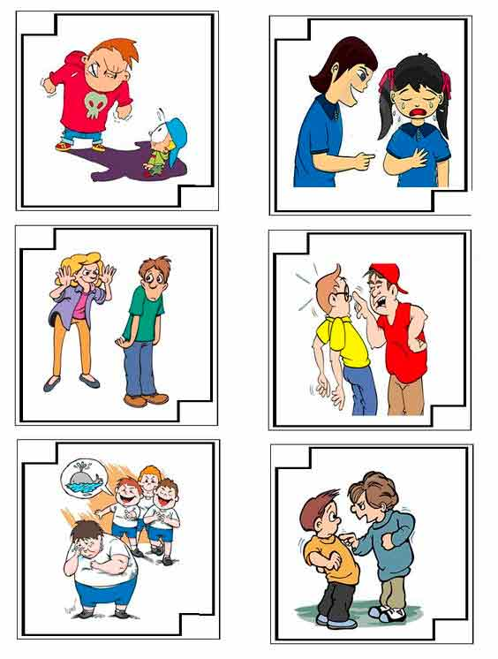

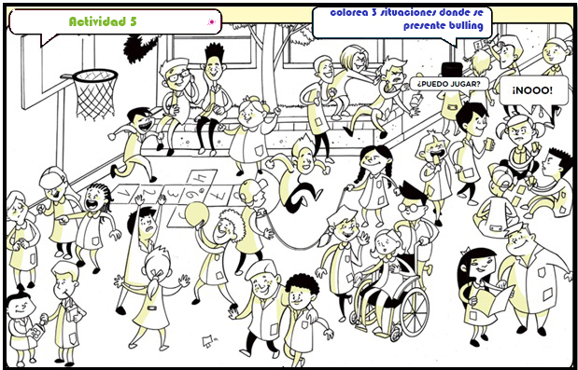

6. Coloca SI O NO explicando el por qué sería una acción que sirva o no para detener el Bullying

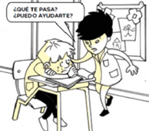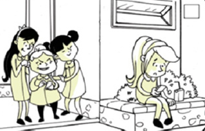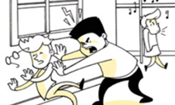

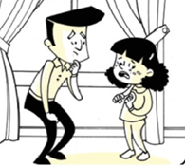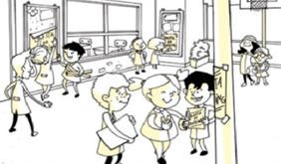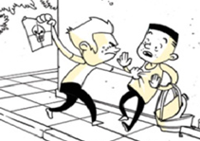

**“Muchas veces tenemos tendencia a dar la solución cuando lo interesante no es si la**

**solución es correcta o no sino generar estrategias para aprender a resolver conflictos”**

**Tema numero 2**

**Pasos para la resolución de conflictos (léela con tus padres)**

1. Identificar el problema. Es importante que los niños: Identifiquen el problema y más tarde sean capaces de expresarlo correctamente. Podemos decir “Me doy cuenta de que hay un problema”, y esperar que el niño hijo nos ayude a expresar el problema.
2. Generar soluciones. Una simple pregunta puede ser muy poderosa “¿Cómo podemos solucionar este problema?” más allá de dar la solución **debemos permitir el niño genere una variedad de soluciones para el problema.** Si el niño tiene dificultades para llegar a ideas, preguntar, “¿Qué puedo hacer para ayudar?”
3. Probar una de las soluciones. **¡Parte de la solución de problemas es ensayo y, por lo que, si la primera solución no funciona, probaremos con otra!** Podemos ayudar al niño a reducir el número de soluciones hasta que **error** encuentren una que funcione.
4. Recordar al niño los pasos seguidos para resolver el problema. Recordando el proceso de resolución de problemas, desde la identificación del problema de encontrar una solución que funcione, ayudará al niño a interiorizar los pasos para que puedan trabajar en pro de la solución de un problema de manera más independiente más tarde.
5. Felicitaremos al niño en la solución del problema. El aliento ayuda a reforzar los sentimientos positivos que el niño recibe de la solución de un problema y los hace más propensos a enfrentar los problemas futuros.



# **El dado que pacificó mi tablero**

Actividad 2

**Yo no lo sabía, pero las fichas blancas y negras de mi juego favorito se odiaban a muerte. Cada noche, mientras yo dormía, peleaban por la única casilla multicolor del tablero, a la que las blancas llegaban siguiendo el caminito de casillas blancas que cruzaba su reino, y las negras siguiendo otro caminito de casillas negras que atravesaba el suyo.**

Aquella lucha tan igualada parecía no tener fin, así que el señor Dado les propuso la partida definitiva: se enfrentarían los líderes de cada bando,**y el vencedor se quedaría con la casilla multicolor para siempre**.

- Para evitar trampas -añadió Dado-,**ambas pasarán la noche anterior aisladas y vigiladas por mí**. Yo las llevaré luego a su casilla de salida.

Tanto dolor había dejado en las fichas aquella feroz guerra, que no dudaron en aceptar la propuesta del viejo y sabio señor Dado, quien, al caer la noche,**llevó a ambas fichas a un lugar secreto del tablero**. Estas esperaban algún tipo de premio o discurso, pero, para su sorpresa, solo encontraron dos cubos de pintura, uno blanco y otro negro.

-**Cambiaréis vuestros colores esta noche**, y mañana jugaréis la partida con el color al que siempre os habéis enfrentado. Tenéis la misma forma, y solo cambia vuestro color, así que nadie se dará cuenta; pero tampoco podréis decírselo a nadie.

**Las fichas obedecieron sorprendidas**, y al día siguiente viajaron hasta llegar a la casilla de salida de cada uno de los caminos.

La ficha negra, toda ella pintada de blanco,**cruzó el reino de las fichas blancas entre aplausos y gritos de ánimo**, sin que nadie supiera que estaban aclamando a la mejor de las fichas negras. Allá por donde pasaba recibía flores, regalos y muestras de cariño de fichas grandes y pequeñas.**Viendo la ilusión que generaba ganar aquella casilla**, la ficha negra descubrió que el reino de las fichas blancas no era tan distinto del suyo, aunque fueran de colores opuestos. La partida comenzó, y en su emocionante viaje por el caminito de casillas blancas a través del reino rival,**la ficha negra se sintió un poquito menos negra**. Hasta que, llegando al final de la partida, cuando estaba tan cerca que podía verse la última casilla,**la ficha negra no recordaba ninguna razón para detestar a las fichas blancas**. Entonces se encontró frente a frente con la ficha blanca, toda ella pintada de negro, y sintió un fuerte deseo de abrazarla como a una de sus hermanas. La ficha blanca,**que había vivido algo muy parecido en su viaje por el país de las fichas negras**, sintió lo mismo. Y, olvidando la partida,**ambas avanzaron hasta la casilla multicolor para fundirse en un gran abrazo**.

Casi nadie entendía qué había pasado, pero daba igual. Todas tenían tantas ganas de paz, que no dudaron en lanzarse a la casilla multicolor para seguir abrazándose unas a otras y celebrar el fin de la guerra.

**Desde entonces, cada noche, la casilla multicolor se llena de fichas blancas y negras, y de los dos cubos de pintura que puso allí el señor Dado, para que quienes quieran ver el mundo con los ojos de los demás puedan hacerlo siempre que quieran.**

Pedro Pablo Sacristán

1. Explica cuál fue el papel del dado para solucionar la guerra
2. ¿Cuál era el motivo de la discusión entre las fichas blancas y negras?
3. ¿Cómo se solucionó el conflicto entre las fichas?
4. ¿Qué simbolizan lo tarros de pintura en la vida real?
5. ¿Qué otra idea le propondrías al dado para resolver el problema?

Actividad 3

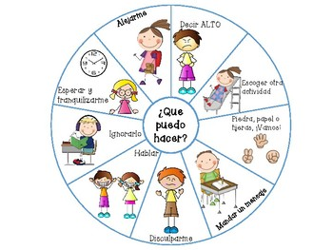

Cual escogerías si….

1. Me grita y me trata mal porque no termine el trabajo a tiempo
2. Lastime a un compañero sin intención ya que corría muy rápido
3. Te ponen un trabajo en grupo y tus compañeros tiene ideas diferentes a las tuyas
4. Todos quieren utilizar los instrumentos, pero hay muy pocos
5. Están haciendo mucho desorden en el salón

**Actividad 4**

¿si fueras un superhéroe cuales serían tus superpoderes?

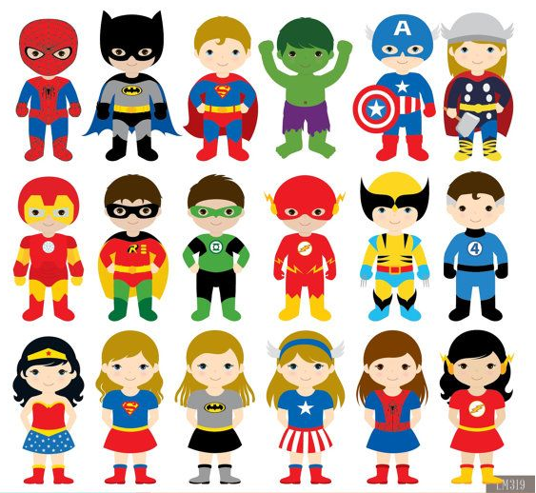

Todos los seres humanos hemos soñado con tener superpoderes para ser diferente a los demás, algunos quieren volar otros tener súper fuerza o súper velocidad, en este ejercicio deberás crear un súper héroe, puedes tener todos los poderes que quieras, pero solo hay una condición tus poderes deberán ser para ayudar a los demás, también tu súper héroe no es invulnerable ya que le deberás crear una debilidad esa debilidad deberá ser tu mayor temor defecto.

Recuerda que deberás hacerle una historia donde muestre cómo y por qué obtuvo sus poderes y recuerda dibujarlo para que el mundo lo conozca.

Tema 3.

Mecanismos de participación ciudadana para la paz

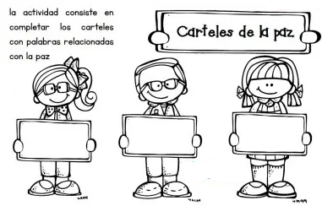

Analiza el siguiente cuadro

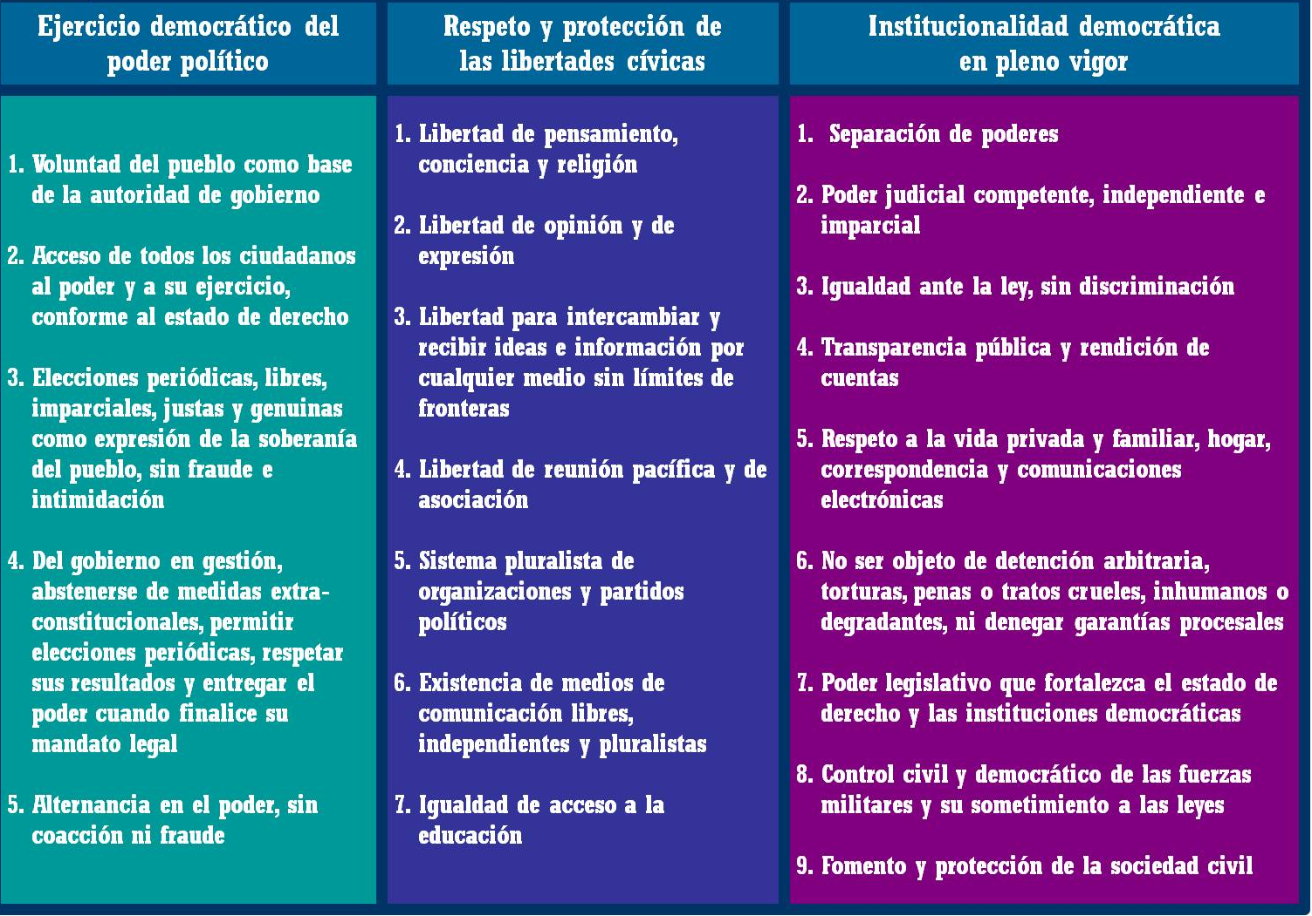

1. ¿Qué entiendes por libertades civiles?
2. ¿Cuál es objetivo de la democracia dentro de un gobierno?
3. Pregunta a una persona mayor ¿Qué opinión tiene sobre la democracia en Colombia? Escribe su respuesta
4. ¿Qué debería proteger la democracia en un gobierno?
5. ¿Qué opinión tienes sobre la democracia en Colombia? ¿se cumple?
6. Busca una noticia donde se hable de una vulneración a la democracia y a los derechos de las personas con base al cuadro y cópiala en el cuaderno, explicando por qué te intereso que te pareció negativo y positivo de la noticia.



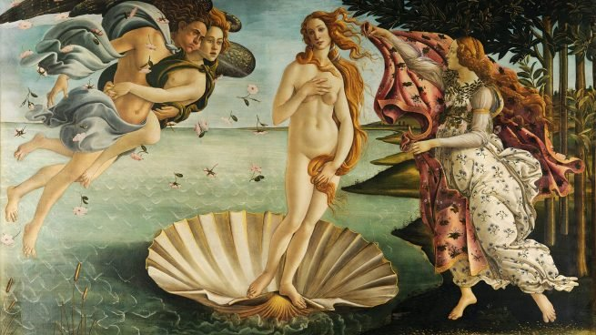

El Renacimiento nació en Europa Occidental durante los siglos XV Y XVI.

El **Renacimiento** es el nombre que recibe el movimiento cultural que nació de la difusión de las ideas del humanismo, corriente intelectual paralela basada en la integración de los valores humanos. Su origen se remonta al siglo XV, actuando como período de transición entre la [Edad Media](https://okdiario.com/curiosidades/2017/08/16/curiosas-costumbres-edad-media-1241771) y la Edad Moderna. A pesar de que su influencia afectó a todos los ámbitos de la sociedad, **el Renacimiento contribuyó notablemente al desarrollo de las ciencias y las artes, determinando una nueva concepción del mundo y el hombre**

**La búsqueda del conocimiento**

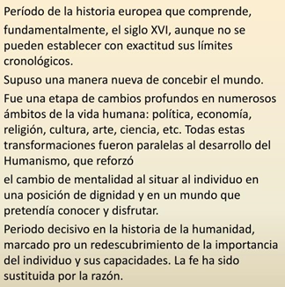Durante este célebre periodo, el hombre afianzó su interés hacia el conocimiento. Este **era abordado a través del estudio y la observación, mediante los cuales se obtuvo una idea más clara del funcionamiento de nuestro planeta.** En este punto de la historia, nacieron algunas de las ciencias más relevantes de la actualidad, como la física, la biología o la anatomía.



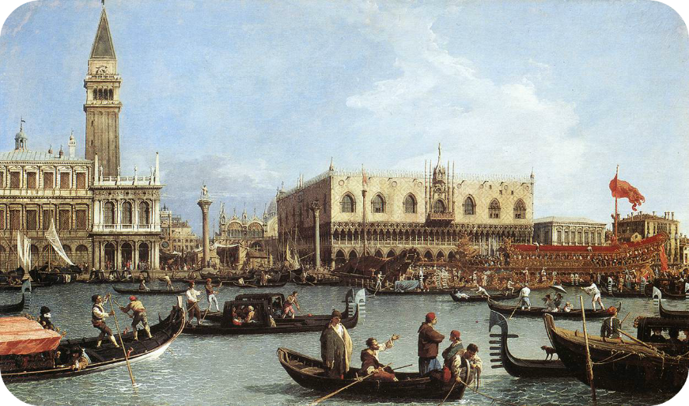

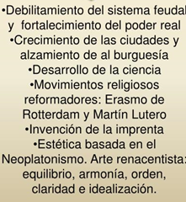

## **¿Qué es el Mercantilismo?**

El concepto de mercantilismo refiere al conjunto de **ideas económicas y políticas que tuvieron lugar en Europa** durante los siglos XVI hasta mitad del siglo XVIII, coincidiendo su aparición con la de los [Estados](https://www.caracteristicas.co/estado/) modernos.

El mercantilismo tiene como característica principal el **papel preponderante del Estado sobre la economía**. Su doctrina se basa en fomentar la cantidad de moneda en plaza existente con el fin de conservar la misma y proteger la industria local de las producciones extranjeras.

Se intentaba**alentar las exportaciones y desalentar las importaciones**, con el fin de incrementar la riqueza nacional.

*Características del Mercantilismo:*

La acumulación de las riquezas nacionales es la **principal característica y objetivo del mercantilismo**. Básicamente se realizaban reservan en [oro](https://www.caracteristicas.co/oro/) y [plata](https://www.caracteristicas.co/plata/). Ambos son considerados como la más preciada de todas las riquezas. A mayor cantidad de estos [metales](https://www.caracteristicas.co/metales/), mayor poder para el país. Por otro lado también incentiva la compra de [materias primas](https://www.caracteristicas.co/materia-prima/) como la [madera](https://www.caracteristicas.co/madera/) y lana.

Es importante resaltar que, para este tipo de [economía](https://www.caracteristicas.co/economia/), la nación que poseía mayor cantidad de tierras era aquella que más riquezas tenía. Por esta razón basaban su economía en el trabajo de la misma.

**Obtención de metales preciosos**

Aquellas naciones que no poseían metales preciosos fomentaban su consumo basándose en el [comercio](https://www.caracteristicas.co/comercio/) de exportación. Así y como característica de estas naciones**sus salarios dentro del mercado interno era muy bajos** con el [objetivo](https://www.caracteristicas.co/objetivos/) de fomentar las exportaciones y así aumentar las reservas en metales preciosos.  
Estado

**El Estado**

Este juega un papel preponderante dentro de la doctrina mercantilista pues intenta maximizar su poder convirtiéndolo en un estado soberano y controlador. Para ellos se basa en la utilización de los mercados para la organización económica y en la propiedad privada.

### Exportación e importación

### Este sistema se basa en alentar las exportaciones y desalentar las importaciones con el objetivo de obtener, mediante el intercambio comercial la mayor cantidad de**riquezas para la nación**.

### Navegación y comercio

### Se fomenta la navegación y el comercio como bases para el fortalecimiento de la economía mercantilista.

**Población**  
Para este tipo de comercio**era imprescindible el crecimiento poblacional** dado que, de este modo, se generaba mayor mano de obra para poder sostener (con salarios bajos) dicho modelo económico. Toda persona debía trabajar.

Muchas veces sin recibir recompensa monetaria a cambio dado que este sistema**se expandió por el empleo del trabajo de siervos y esclavos**. Este fue el principio de la producción en serie.

### Fuente: <https://www.caracteristicas.co/mercantilismo/#ixzz6RMz9p5Se>

**Actividad 1 (repaso)**

En tu cuaderno

1. Explica cuales con las características del renacimiento y por qué razón fue tan importante para la evolución de la humanidad
2. Describe que cambios genero el renacimiento en la forma de pensar de la población de Europa
3. Realiza un mapa conceptual explicando que es el mercantilismo
4. Elabora un cuadro comparativo entre el sistema económico mercantilista y el feudalismo

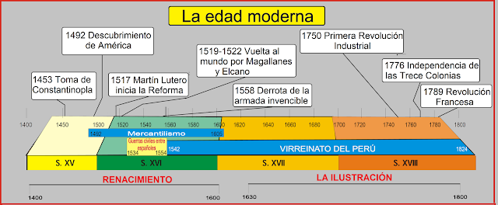**LA EDAD MODERNA**

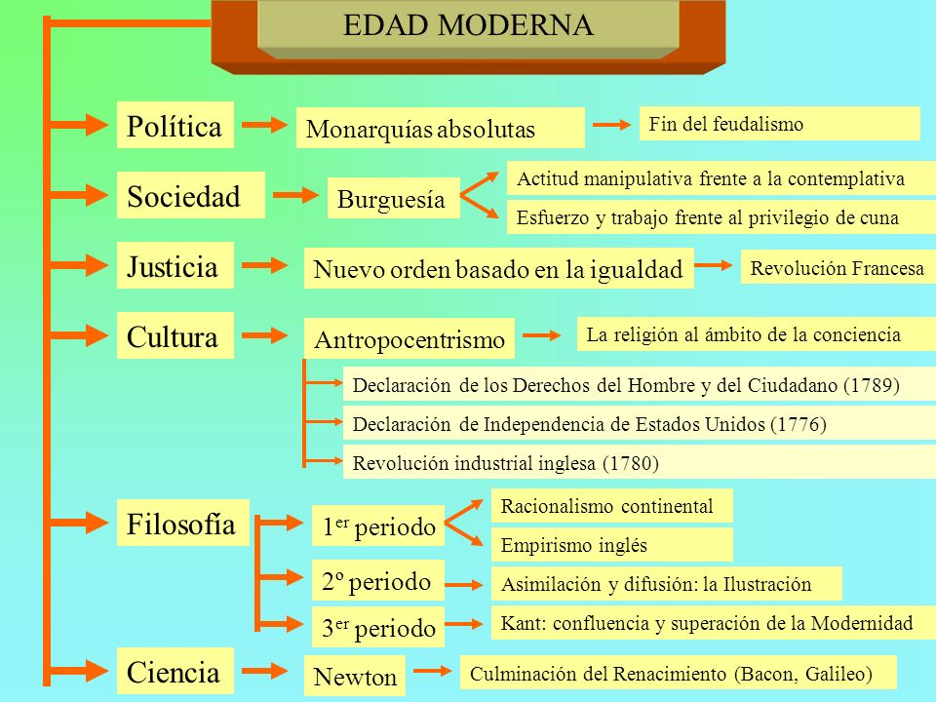

<https://slideplayer.es/slide/71750/>

**LA ERA DE LOS DESCUBRIMIENTOS**

<http://www.educa.madrid.org/web/ies.alonsoquijano.alcala/carpeta7/sin-titulo/4-los-descubrimientos-geogr.pdf>

Los descubrimientos geográficos de la Edad Moderna fueron realizados por las coronas de Castilla y Portugal, que, una vez, terminada la Reconquista buscaron para aumentar su poder nuevas rutas de expansión, aprovechando la mayor seguridad de navegación que daban los avances técnicos y cartográficos. El reino de Castilla orientó su expansión hacia el Atlántico, descubriendo América, mientras que el reino de Portugal exploró las costas de África y Asia. Ambos reinos se hicieron con importantes imperios coloniales, dominando los territorios que hasta entonces controlaban otras civilizaciones, como la azteca y la inca en América.

**CAUSAS DE LOS DESCUBRIMIENTOS GEOGRÁFICOS**

Causas económicas, quizás la principal causa que impulsó los descubrimientos geográficos fue la necesidad de encontrar un nuevo camino hacia China y la India, sin seguir las tradicionales rutas de la seda y las especias que atravesaban territorios dominados   por los turcos, desde que en 1453 Constantinopla hubiera caído en poder de los turcos, y el Imperio Bizantino hubiera sido sustituido por el turco de religión musulmana, y por ello gran enemigo de los cristianos.

**Causas científicas:** estaba muy extendida la idea de que la Tierra era redonda y el cosmógrafo italiano Toscanelli daba a la circunferencia máxima de la Tierra una longitud de unos 29.000 Km, en lugar de los 40.000 que tiene en la realidad, planteando la posibilidad de llegar a China navegando rumbo oeste desde las costas de Europa, que estarían separadas de las costas orientales de China por un gran océano, ya que en ese momento no se conocía todavía la existencia del continente americano.

**Causas técnicas:** se había progresado mucho para marcar los rumbos y orientarse en la navegación en el manejo de la brújula, el astrolabio, la ballestilla, el cuadrante, y se habían construido embarcaciones más seguras para enfrentarse al oleaje y aprovechar los vientos, como las carabelas y las naos, dotadas de potentes velas y mayor altura.

**Causas ideológicas:** la mentalidad de la época favorecía el espíritu de aventura por descubrir nuevos territorios que les proporcionasen riqueza, a lo que sin duda contribuyó “El libro de las maravillas”, escrito por el mercader veneciano Marco Polo (s. XIII)    donde narraba sus viajes a China.

**Causas políticas:** castellanos y portugueses, una vez terminada la Reconquista, necesitaban conquistar nuevos territorios que les dieran mayor poder.

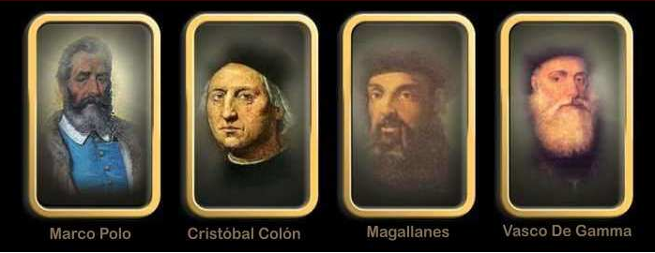**Causas religiosas:** el deseo de extender el cristianismo y combatir a los infieles.

**Taller 2**

1. **Explica qué diferencias hay entre la edad moderna y la edad media**
2. **¿Qué razones económicas fueron las causantes de los descubrimientos geográficos?**
3. **Elabora un cuadro donde expliques las diferencias entre antropocentrismo y teocentrismo**
4. **Explica cuál fue la causa por la cual Cristóbal colon descubrió América**
5. **Consulta en internet cuales fueron las rutas de los cuatro principales exploradores de la edad Moderna**
6. **En YouTube busca el video Erase una Vez el hombre “el siglo de oro español” y elabora un resumen del capítulo.**

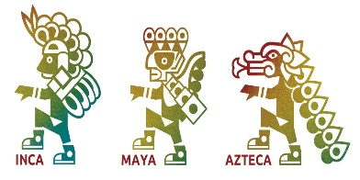

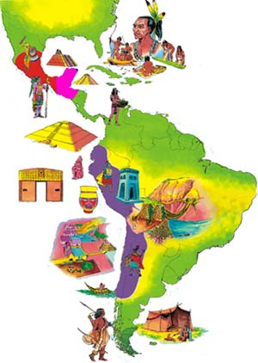**DESCUBRIMIENTO Y CONQUISTA DE AMERICA**

¿Dónde se ubicaron las grandes civilizaciones de América Precolombina?

Dentro de la América Precolombina, es decir, anterior a la llegada de Colón, existió una gran diversidad en las formas de vida y cultura de sus habitantes, algunos eran cazadores, recolectores y pescadores nómades, mientras otros lograron a través de la agricultura y la ganadería adquirir una forma de vida sedentaria. o Muy pocos, sin embargo, lograron dar un paso más formando las “CIVILIZACIONES”. o Éstas se ubicaron en la REGIÓN MESOAMERICANA (correspondiente al sur de México y Centroamérica, hablamos de aztecas y mayas), mientras otros se ubicaron en la REGIÓN ANDINA (correspondiente a la zona próxima a la Cordillera de Los Andes de Ecuador, Perú, Bolivia y Chile, hablamos de los incas)

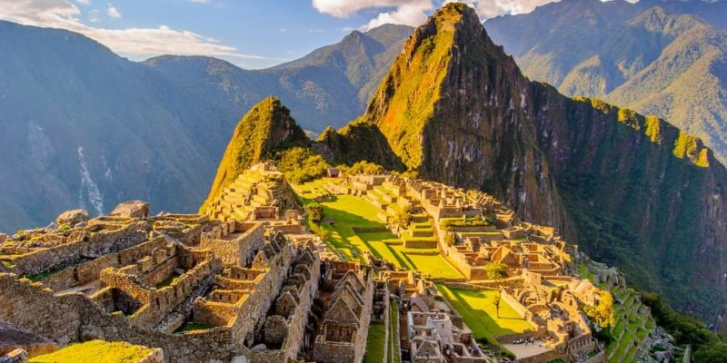

**LOS INCAS**

Los incas fueron la última gran civilización precolombina de América, en gran medida porque **supieron recoger e integrar los**[**conocimientos científicos**](https://concepto.de/conocimiento-cientifico/)**, artísticos y tecnológicos de sus antecesores**, y potenciarlos.

**Su lengua, el quechua (**kechwa **o** kichwa**) aún persiste** entre las antiguas poblaciones de su Imperio, y formaba parte de las lenguas oficiales o vehiculares del mismo, junto al aymara, mochica y poquina, lo cual hace suponer que su cultura tenía importantes tratos con sus pueblos vecinos.

En su apogeo **construyeron una obra**[arquitectónica](https://concepto.de/arquitectura-2/)**de importancia**, de la cual aún persisten ruinas como las célebres del Machu Picchu, entre otros vestigios en sus principales ciudades como Písac, Ollantaytambo, o la fortaleza ceremonial de Sacsayhuamán, a dos kilómetros de Cuzco.

La [escultura](https://concepto.de/escultura/), la música, la [literatura](https://concepto.de/literatura/) y la [pintura](https://concepto.de/pintura/) fueron [artes](https://concepto.de/arte/) muy cultivadas por los Incas, junto a la textilería, orfebrería y la cerámica, con fines prácticos y también ceremoniales. Destaca su ritual de momificación, especialmente para preservar cuerpos de reyes y nobles fallecidos, los cuales eran exhibidos durante ceremonias rituales para recibir la veneración de su pueblo.

La sociedad incaica **se estructuraba en base al**Ayllu, concepto que podría traducirse como linaje, comunidad, genealogía, parentesco o casta. Es decir, la tenencia de **un antepasado común, real o mitológico hermanaba a los ciudadanos** y los organizaba para emprender el trabajo, como la agricultura comunal, el servicio militar, etc.

Cada Ayllu tenía un curaca o jefe, que lideraba al resto por ser un anciano sabio, y un sinchi, guerrero y comandante elegido entre los pobladores más fuertes.

Esto no significa que no hubiera [clases sociales](https://concepto.de/clases-sociales/). De hecho, la nobleza y el pueblo estaban bien diferenciados en la sociedad incaica, teniendo cada una distintos niveles jerárquicos, del siguiente modo:

**Nobleza**. Conformada por héroes militares, sacerdotes o ciudadanos ilustres, así como por los curacas de nacionalidades derrotadas, que obedecían al Imperio y representaban la aristocracia local, sometida por los incas. La nobleza distinguía entre:

* **La realeza o corte imperial**, entre ellos el monarca (inca) y su esposa (coya), y los príncipes legítimos (auquis).
* **Los nobles de sangre**, descendientes de los reyes incas y funcionarios de alto rango del Imperio, como gobernadores, sacerdotes, etc.
* **La nobleza por privilegio**, donde estaban los [ciudadanos](https://concepto.de/ciudadano/) cuya actuación destacada en la [guerra](https://concepto.de/guerra/), el sacerdocio u otras artes les había ganado el título de ciudadano noble.

**Pueblo**. El común de los habitantes del imperio incaico, dedicados a labores pedestres como la siembra, la pesca, la artesanía o el [comercio](https://concepto.de/comercio/). Dependiendo de su oficio o condición podían llamarse

* **Huatunrunas**: campesinos y ganaderos.
* **Mitmaqkunas**: colonizadores y conquistadores de nuevas tierras.
* **Yanas**: siervos y prisioneros de guerra.
* **Mamaconas**: mujeres textileras y cocineras que podían ser esposas secundarias del Inca o de otras autoridades.
* **Pampayrunas**: prisioneras obligadas al ejercicio de la prostitución.
* **Pinas**: [esclavos](https://concepto.de/esclavismo/) y prisioneros de guerra sometidos al Estado para labores [agrícolas](https://concepto.de/agricultura/).

### cultura azteca mexico historia¿Qué fue la cultura azteca?

Se conoce como los aztecas, tenochcas o mexicas a uno de los más conocidos pueblos [mesoamericanos](https://concepto.de/mesoamerica/) de la época precolombina. **Fueron los fundadores de la entidad político-territorial más grande y poderosa de la región** hasta la llegada de los conquistadores españoles en el siglo XV: el Imperio azteca, ubicado en la región centro-sur del actual territorio mexicano.

El Imperio azteca surgió en apenas 200 años, gobernó **y colonizó la región central mesoamericana** en una triple alianza entre los pueblos de Texcoco (acolhuas), Tlacopan (tepanecas) y México-Tenochtitlán. De hecho, **Tenochtitlán fue la capital del Imperio** completo.

Cada una de estas poblaciones era un altépetl distinto, es decir, una instancia política, social y religiosa organizada. En su conjunto conformaban un mismo [Estado](https://concepto.de/estado/) que invadió, esclavizó y controló a los pueblos vecinos, imponiéndoles entre otras cosas su lengua (el náhuatl) y su [religión](https://concepto.de/religion-3/) (el culto al dios solar y guerrero Huitzilopochtli).

Por eso, una vez llegados los ejércitos conquistadores **en el siglo XV, fue muy sencillo convencer a las poblaciones rivales de aliarse con los europeos** en la guerra contra los aztecas. Esta fue la decisión tanto de tlaxcaltecas como totonacas, a pesar de que después ellos mismos compartieran el destino de sometimiento y exterminio que puso fin a la cultura mexica.

Se estima que, para el momento de su caída, **el Imperio azteca contaba con unos 22 millones de personas** y con una [densidad poblacional](https://concepto.de/densidad-de-poblacion/) de 72,3 habitantes por kilómetro cuadrado (a lo largo de 304.325 kilómetros de superficie).

os aztecas eran un pueblo fundamentalmente guerrero y religioso, cuyo patrono principal era el dios Sol, Huitzilopochtli. A su nombre **hacían sacrificios humanos, con los guerreros de las etnias conquistadas**, a las que además imponían un sistema de impuestos que centralizaba en Tenochtitlán la mayor cantidad de riquezas posible.

**Su carácter belicista se reflejaba en sus vestimentas**, adornadas con plumas y otros adornos que mostraban además la jerarquía del individuo dentro de la sociedad. **Dominaban un tipo de metalurgia**prehispánica basada en bronce, oro, plata y obsidiana, con el que confeccionaban ornamentos y armas para la guerra.

**Poseían también una escritura pictográfica** que cumplía fines de documentación, un sistema métrico propio con el que desarrollaron numerosas obras [arquitectónicas](https://concepto.de/arquitectura-2/), y un sistema [astronómico](https://concepto.de/astronomia/) basado en la observación del Sol, la Luna y Venus.

Su imperio **heredó tendencias culturales de culturas precedentes**, como los [teotihuacanos](https://concepto.de/cultura-teotihuacana/). De hecho, hicieron de Teotihuacán, ya abandonada y en ruinas, un lugar de peregrinaje religioso en el que llevar a cabo ritos y ofrendas humanas: varones al dios Sol, mujeres a la diosa Luna.

La sociedad mexica **se dividía en veinte clanes o**calpullis, vinculados entre sí por parentesco, división territorial y la práctica religiosa, esta última inseparable del arte de la [guerra](https://concepto.de/guerra/). Cada clan tenía una autoridad o calpullec, un territorio asignado y un templo propio. Incluía personas de las tres [clases sociales](https://concepto.de/clases-sociales/):

* **Nobles guerreros** (pipiltin): Controlaban el [gobierno](https://concepto.de/gobierno/) y la religión, dado el carácter teocrático de la sociedad mexica.
* **Plebeyos** (macehualtin): Comprendían artesanos, campesinos y [comerciantes](https://concepto.de/comercio/) del pueblo llano.
* [**Esclavos**](https://concepto.de/esclavismo/) (tlatlacohtin): Generalmente eran prisioneros de guerra, criminales o ciudadanos que pagaban mediante la servidumbre grandes deudas a terceros.

**En cada**altépetl**se ejercía la justicia local y administrativa**

mediante [instituciones](https://concepto.de/institucion/) designadas para ello. Por otro lado, los problemas irresolubles podían elevarse a tribunales judiciales en México-Tenochtitlán y Texcoco.

Allí, la justicia era impartida en el propio palacio real por parte de las autoridades. Sin embargo, entre el pueblo llano la impartía un tecutli o juez de elección popular, que estaba en funciones durante un año.

Por encima del tecutli estaba un tribunal de tres jueces vitalicios, designados por el asesor encargado del ejecutivo o cihuacóatl, quien servía de consejero a **la autoridad política máxima del Imperio, el**huey-tlatoani. Este último era electo, a su vez, de entre la nobleza de los clanes de la sociedad, por un concejo integrado por representantes de cada clan.

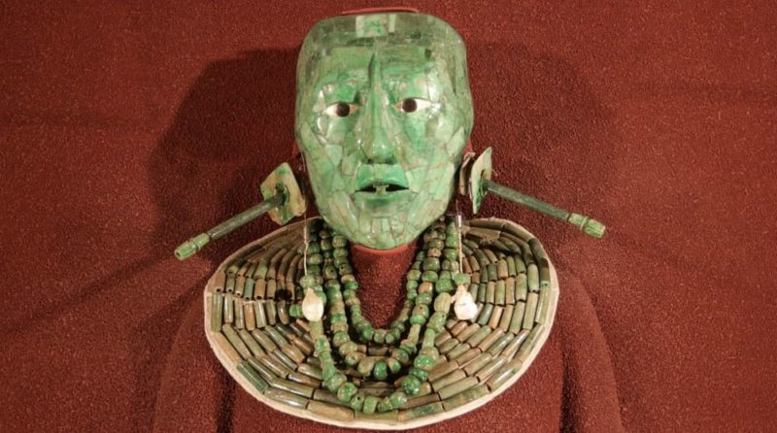

**¿Qué fue la cultura maya?**

Se conoce como la cultura maya o civilización maya al **conjunto de los pueblos precolombinos que gobernaron**[**Mesoamérica**](https://concepto.de/mesoamerica/)**durante 18 siglos**, desde la Época Preclásica (2000 a.C. – 250 d. C.) del continente, hasta la Época Posclásica (900-1527 d. C.), cuando se produjo la Conquista de América.

**Fue una de las civilizaciones más destacadas en la América originaria** toda. Dejaron tras de sí un conjunto importante de ruinas y un [legado cultural](https://concepto.de/patrimonio-cultural/) que inspiró a las [culturas](https://concepto.de/cultura/) posteriores, parte del cual aún sobrevive.

Los mayas son celebrados por distintos aspectos de su avanzada cultura. Por ejemplo, **inventaron el único sistema completo de escritura de América precolombina**, y desarrollaron un conocimiento propio en materia artística, [arquitectónica](https://concepto.de/arquitectura-2/), [matemática](https://concepto.de/matematicas/), [astronómica](https://concepto.de/astronomia/) y [ecológica](https://concepto.de/ecologia/). Entre otras cosas, **se les atribuye la invención del cero**.

Por todas estas razones, durante su apogeo fueron la cultura dominante de toda la región. Controlaron gran parte del territorio mesoamericano y mantuvieron dinámicas relaciones de intercambio con otras culturas vecinas, como fueron los olmecas o los mixtecos

Como muchas otras civilizaciones humanas, la maya **se estableció a partir del abandono del nomadismo y el desarrollo de la**[**agricultura**](https://concepto.de/agricultura/), cuyos productos constituyeron durante siglos el fundamento de la dieta maya: maíz, frijoles, calabaza y el chile.

**Sus primeras ciudades surgieron alrededor del año 750 a. C.**, y hacia el 500 a. C. ya habían alcanzado proporciones arquitectónicas monumentales, especialmente en sus grandes templos y centros ceremoniales. Durante su florecimiento, sus ciudades-Estado abarcaban enormes áreas de influencia y se conectaban entre sí mediante complejas redes de [comercio](https://concepto.de/comercio/).

Sus formas artísticas fueron sofisticadas y dejaron rastros duraderos, en los que se usaba abundantemente el jade, madera, obsidiana, cerámica y la piedra tallada.

Los mayas hablaban un idioma diverso, derivado del protomaya ancestral en un **conjunto de**[**lenguas mayas**](https://concepto.de/lengua-maya/)**, cada una distinta dependiendo del reino** en que se hablaba. Así, había una lengua huastecana, quicheana, mameana, etc. La mayoría de los textos mayas, no obstante, provenientes del periodo clásico, estaban escritos en choltí clásico.

<https://concepto.de/>

**TALLER 3**

* 1. Elabora un escrito en donde cuentes como sería la vida de un niño en la época del imperio Inca
  2. Describe brevemente las características SOCIALES de las civilizaciones

INCA, AZTECA Y MAYA

* 1. Busca en YouTube los videos de curiosamente “los incas” y ¿Qué diferencias a los aztecas y los mayas? ¿Qué diferencias encuentras entre las tres civilizaciones? ¿Qué tenían en común?
  2. Elabora un dibujo describiendo una ciudad azteca ¿Cómo crees que eran?
  3. Resuelve y explica el porqué de tu respuesta

1. Los incas se ubicaban en
2. La península de Yucatán
3. El valle de Texcoco
4. Los andes
5. Las Antillas
6. Los Aztecas se caracterizaban por ser un pueblo
7. Matemático
8. Agricultor
9. Guerrero
10. Astrónomo

1. Fue la capital del imperio azteca
2. Cuzco
3. **Tenochtitlán**
4. **Tikal**
5. Machu Picchu
6. A quienes se les atribuye la invención del cero
7. Aztecas
8. Mayas
9. Incas
10. chibchas
11. El dios principal de los mayas es
12. Kukulcan
13. Quetzalcoatl
14. Inti
15. Chiminichagua
16. La lengua principal de los mayas era
17. Quechua
18. Náhuatl
19. maya yucateco
20. aymara
21. ¿Cuál era el principal producto agrícola de los pueblos precolombinos?
22. Frijol
23. Chile
24. Maíz
25. papa

